國立秀水高工辦理高中職適性學習社區教育資源均質化
設計師行業職業試探營暨攝影研習營實施計畫
- 依據
教育部國教署高中職適性學習社區教育資源均質化實施方案暨彰北二區 102學年度高中職適性學習社區教育資源均質化實施方案。
- 計畫目標
(一)共享社區教育資源,整合職業類科特色課程,辦理國中師生職業探索講座及實務體驗,提升對類科特色之認知與開心探索快樂學習之特色教學。
(二)積極培訓學生成為有「職業性向探索」、「創意設計培養」、「生活美學欣賞」的目標前進,營造一個學生能適性發展個人特色,讓參與學生成為具備「創意」、「設計」與「美學」的設計人才培育目標發展。
- 辦理單位
(一)主辦單位:國立秀水高級工業職業學校。
(二)協辦單位:彰北二區均質化夥伴學校(國立和美實驗學校、國立鹿港高級中學、正 德學校財團法人彰化縣正德高級中學、國立和美實驗學校國中部、私立精誠高中附設國中、縣立彰化藝術高中附設國中、縣立鹿港國中、縣立鹿鳴國中、縣立線西國中、縣立陽明國中、縣立彰安國中、縣立彰德國中、縣立芬園國中、縣立埔鹽國中、縣立福興國中、縣立秀水國中、縣立和美國中、縣立伸港國中、縣立花壇國中、縣立和群國中、縣立彰興國中、縣立彰泰國中、縣立信義國中(小))
(三)參與單位:彰化縣各國民中學學生、彰北二區均質化夥伴學校學生。
- 具體內容及配套措施
(一)活動時程:民國103年5月21日(三)09:00-17:00。
(二)活動地點:國立秀水高工室內空間設計科。
(三)活動內容:設計師行業職業試探營暨攝影研習營。
(四)公告錄取:103年5月14日(三) 17:00前於本校網頁http://www.ssivs.chc.edu.tw公告錄取名單及相關事宜。
- 實施對象
錄取順序1.彰化縣各國民中學學生（彰北區國中學生優先）2.彰北縣各公、私立高中職學校(含完全中學)學生，每校依推薦排序至少錄取1個保障名額以上，總計共100名。
六、預期效益
提供激發國中學生培育人文關懷態度，推廣文化創意產業的設計基礎紮根，提升
設計美學教育品質。
七、奬勵：全程參加之學員由本校核發給研習證書7小時。
八、預期效益
(一)免費報名。一律由學校輔導室團體報名
(二)請貴校承辦人將附件一資料於5月7日(三) 17:00前以電子檔寄至承辦人:潘鑫宏電子信箱:parchi@ssivs.chc.edu.tw逾期恕不受理。
聯絡電話:04-7697021#650室內空間設計科。
(三)報名表可至國立秀水高工網站或室內空間設計科網頁下載,若有不足請自行增列。
(四)本計畫招收100人為限。每校擇優排序至少1個保障名額。由本校按上述原則決定錄取人員,並於103年5月14日(三) 17:00前於本校網頁於本校網頁公布錄取名額。
(五)其他未盡事宜及活動注意事項,依本校網頁http://www.ssivs.chc.edu.tw公布為主,將不再個別另行通知。
九、經費
由高中職適性學習社區教育資源均質化計畫經費全額補助（保險費、接駁交通車、午餐餐盒）。
十、計畫聯絡人： 潘鑫宏
服務單位：國立秀水高工 室內空間設計科
電話： 04-7697021＃650
電子信箱：parchi@ssivs.chc.edu.tw

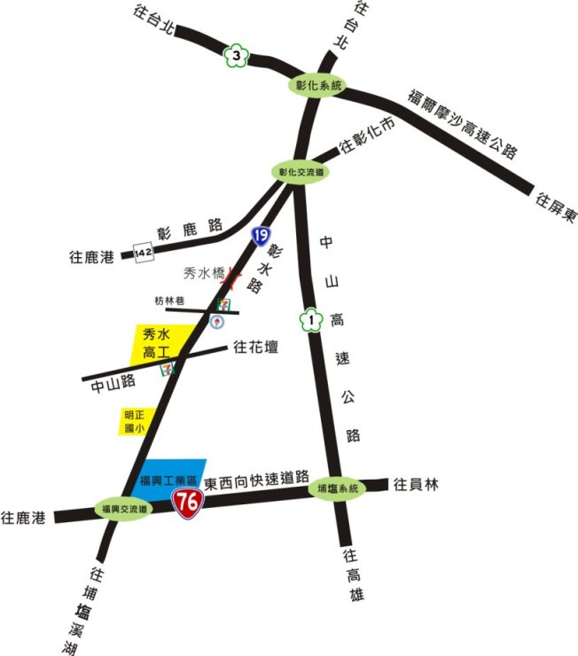

國立秀水高工『設計師行業職業試探營暨攝影研習營』
活動課程內容 日期：103年5 月21 日(三)
時 間 | 活 動 名 稱  活動內容 | 講師/主持人  分組教學上課(AB組) | 地點
08:00~8:40 | 報到 | 國立秀水高工室內空間設計科主任  潘鑫宏 主任 | 秀水高工  室設科
08:40~09:00 | 校長致詞、師長介紹、注意事項宣布 | 國立秀水高工校長  曾錦章 校長 | 室設科  402實習教室
09:00~10:00 | 設計師行業職業及執業特性 | A組實踐大學資訊模擬與設計學系郭良印老師  B組國立秀水高工室設科潘鑫宏老師 | 室設科  402實習教室
10:00~11:00 | 創意設計公仔  的製作流程與趨勢 | A組實踐大學資訊模擬與設計學系郭良印老師  B組國立秀水高工室設科潘鑫宏老師 | 室設科  402實習教室
11:10~12:00 | 3D printer創意公仔 | A組實踐大學資訊模擬與設計學系郭良印老師  B組國立秀水高工室設科潘鑫宏老師 | 室設科  402實習教室
12:00~13:00 | 午餐休息 | 國立秀水高工室內空間設計科主任  潘鑫宏 主任 | 室設科  402實習教室
13:00-14:00 | 文創商品攝影趨勢及技術 | A組實踐大學資訊模擬與設計學系郭良印老師  B組國立秀水高工室設科曾銘暉老師 | 室設科  402實習教室
14:10-15:00 | 攝影棚工具操作 | A組實踐大學資訊模擬與設計學系郭良印老師  B組國立秀水高工室設科曾銘暉老師 | 室設科  402實習教室
15:10~16:00 | 文創商品攝影操作 | A組實踐大學資訊模擬與設計學系郭良印老師  B組國立秀水高工室設科曾銘暉老師 | 室設科  402實習教室
16:10~17:00 | 交流、觀摩、回饋 | A組實踐大學資訊模擬與設計學系郭良印老師  B組國立秀水高工室設科曾銘暉老師 | 學員繳回學習單、回饋單
17:00 | 賦歸
備註：
1. 上午交通車集合時間 07：50前集合，地點彰化火車站及員林火車站各一部車08：00準時發車往秀工
2. 下午交通車集合時間 16：50集合，地點秀工，17：00準時發車往彰化火車站及員林火車站各一部車

附件1

國立秀水高工『設計師行業職業試探營暨攝影研習營』各校推薦名單

學校名稱： 聯絡電話:
推薦順序 | 年級班別 | 學生  姓名 | 身分證字號 | 出生  年月日 | 家長姓名 | 緊急  聯絡電話 | 搭交通車  請勾選 | 午餐葷素請勾選
1 |  |  |  |  |  |  | □彰化火車站  □員林火車站  □自行前往 | □葷□素
2 |  |  |  |  |  |  | □彰化火車站  □員林火車站  □自行前往 | □葷□素
3 |  |  |  |  |  |  | □彰化火車站  □員林火車站  □自行前往 | □葷□素
4 |  |  |  |  |  |  | □彰化火車站  □員林火車站  □自行前往 | □葷□素
5 |  |  |  |  |  |  | □彰化火車站  □員林火車站  □自行前往 | □葷□素
6 |  |  |  |  |  |  | □彰化火車站  □員林火車站  □自行前往 | □葷□素
7 |  |  |  |  |  |  | □彰化火車站  □員林火車站  □自行前往 | □葷□素
8 |  |  |  |  |  |  | □彰化火車站  □員林火車站  □自行前往 | □葷□素
承辦人： 單位主管： 校長：
備註：
- 請貴校承辦人員轉知參加研習同學需自備數位相機5/21需帶至秀工研習。
- 請貴校承辦人將附件一資料於5月7日(三) 17:00前以電子檔寄至承辦人：潘鑫宏電子信箱：parchi@ssivs.chc.edu.tw檔名國立秀水高工設計師行業職業試探營暨攝影研習營報名表。逾期恕不受理。聯絡電話:04-7697021#650室內空間設計科。
- 錄取順序1.彰化縣各國民中學學生（彰北區國中學生優先）2. 彰北縣各公、私立高中職學校(含完全中學)學生，每校依推薦排序至少錄取1個保障名額以上，並於103年5月14日(三) 17:00前於本校網頁公布錄取名額。
- 上列報名表格若不夠使用請自行增加。

